Описание задачи
Как понять, выше или ниже «нормы» текущая температура океана? И вообще, что такое «нормальная» температура?
Учёные используют понятие «климатическая норма» (Climate Normal) — это характеристика климата (долгосрочной погоды) за период в 30 лет. Один из важных параметров — температура океана.
В базе данных normals.db, в таблице normals, вам предстоит исследовать некоторые из самых свежих данных о климатических нормах, чтобы лучше понять, какой считается нормальной температура океана в разных точках мира.
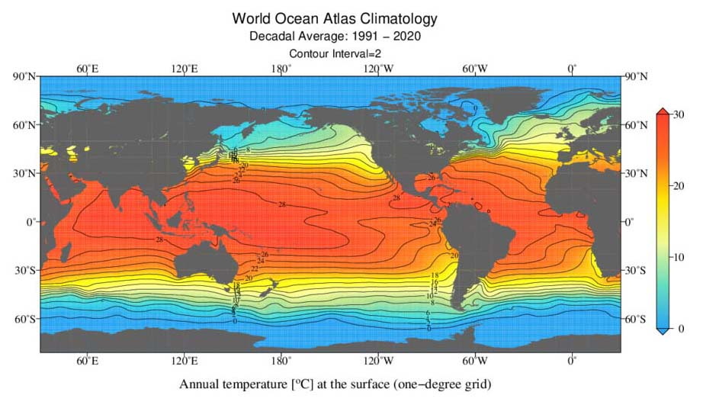

Схема базы данных
Данные в normals.db можно представить как сетку точек на поверхности Земли.
Каждая точка описывается координатами:
- широта (latitude)
- долгота (longitude)
В каждой точке над океаном указана нормальная температура воды на разных глубинах.
В базе данных normals.db есть одна таблица — normals.
В таблице normals содержатся следующие столбцы:
- id — уникальный идентификатор строки (координаты)
- latitude — широта в градусах (в десятичном формате)
- longitude — долгота в градусах (в десятичном формате)
- 0m — нормальная температура поверхности океана (0 метров глубины), в °C
- 5m — нормальная температура на глубине 5 м, в °C
- 10m — нормальная температура на глубине 10 м, в °C
- …
- данные продолжаются с шагом по глубине до 5500m (5500 метров) для некоторых точек
Таблица широкая (много столбцов). Чтобы просто посмотреть данные, имеет смысл выбирать только latitude, longitude и несколько интересующих глубин.

Требования (Specification)
Для каждого из следующих вопросов вам нужно написать один SQL-запрос, который выдаёт именно тот результат, который описан в задаче.
- Каждый ответ — один SQL-запрос.
- Не делайте никаких предположений о значениях id.
- Каждый запрос должен возвращать только необходимые столбцы.
Сохраните решения в файлы 1.sql, 2.sql, …, 10.sql.

1.sql
Напишите SQL-запрос, который находит нормальную температуру поверхности океана в заливе Мэйн (Gulf of Maine), у побережья Массачусетса.
Используйте координаты:
- широта: 42.5°
- долгота: -69.5°
Нормальная температура поверхности океана хранится в столбце 0m (0 метров глубины).

2.sql
Напишите SQL-запрос, который находит нормальную температуру на самой глубокой из доступных глубин рядом с заливом Мэйн — по тем же координатам, что и в задаче 1.
Самый глубоко расположенный датчик в этой точке — на 225 метрах, данные для него хранятся в столбце 225m.

3.sql
Выберите любую точку на карте (на ваше усмотрение) и напишите SQL-запрос, который находит нормальные температуры на глубинах:
- 0 метров
- 100 метров
- 200 метров
Т.е. запрос должен вернуть значения из столбцов 0m, 100m, 200m для выбранных координат.
(При желании можно воспользоваться Google Earth, чтобы подобрать интересные координаты.)

4.sql
Напишите SQL-запрос, который находит минимальную нормальную температуру поверхности океана среди всех точек.
Используйте столбец 0m.

5.sql
Напишите SQL-запрос, который находит максимальную нормальную температуру поверхности океана среди всех точек.
Также используйте столбец 0m.

6.sql
Напишите SQL-запрос, который возвращает все нормальные температуры на глубине 50 м в Аравийском море, а также соответствующие координаты.
Результат должен содержать столбцы:
- latitude
- longitude
- температура на глубине 50 м (столбец 50m)
Для простоты считаем, что Аравийское море ограничено прямоугольником с вершинами:
- (широта 20°, долгота 55°)
- (широта 20°, долгота 75°)
- (широта 0°, долгота 55°)
- (широта 0°, долгота 75°)
То есть широта в диапазоне от 0° до 20°, долгота — от 55° до 75° (учтите правильные знаки, если используются восточные/западные долгот).

7.sql
Напишите SQL-запрос, который находит среднюю нормальную температуру поверхности океана вдоль экватора, округлённую до двух знаков после запятой.
Назовите возвращаемый столбец:
- "Average Equator Ocean Surface Temperature"
Экваториальные температуры поверхности находятся в точках, где широта между −0.5° и 0.5° включительно, на любых долготах.
Используйте столбец 0m и функцию ROUND.

8.sql
Напишите SQL-запрос, который находит 10 точек с самой низкой нормальной температурой поверхности океана.
Требования к сортировке:
- Сначала сортировать по температуре поверхности (столбец 0m) — от самой холодной к более тёплой.
- Если в двух точках температура одинаковая, сортировать по широте (latitude) — от меньшей к большей.
Результат должен включать столбцы:
- latitude
- longitude
- 0m (температура поверхности)

9.sql
Напишите SQL-запрос, который находит 10 точек с самой высокой нормальной температурой поверхности океана.
Требования к сортировке:
- Сортировать по температуре 0m — от самой тёплой к более холодной.
- При одинаковой температуре сортировать по широте (latitude) — от меньшей к большей.
Результат должен включать:
- latitude
- longitude
- 0m

10.sql
На Земле существует 180 целых градусов широты (от −90 до +90, не считая дробных).
Напишите SQL-запрос, который определяет, для скольких значений широты у нас есть хотя бы одна точка с данными в таблице normals.
Иными словами: посчитайте, для скольких целочисленных значений широты (или сколько различных «градусов широты») в базе есть данные хотя бы для одной координаты.
(Подумайте: почему данные могут быть не для всех широт?)

Источник:
https://cs50.harvard.edu/sql/psets/0/normals/

